Der Brückenbauer

„Du hast einen schönen Beruf“,
sagte das Kind zum alten Brückenbauer,
„doch es muss schwer sein, Brücken zu bauen“.
„Wenn man es gelernt hat, ist es leicht“, sagte der alte Brückenbauer,
„es ist leicht, Brücken aus Beton und Stahl zu bauen.
Die anderen Brücken sind sehr viel schwieriger, die baue ich
in meinen Träumen“.
„Welche anderen Brücken?“ fragte das Kind. Der alte Brückenbauer
sah das Kind nachdenklich an. Er wusste nicht, ob es verstehen würde.
Dann sagte er: „Ich möchte eine Brücke bauen
von der Gegenwart in die Zukunft.
Ich möchte eine Brücke bauen von einem zum anderen Menschen,
von der Dunkelheit in das Licht, von der Traurigkeit zur Freude.
Ich möchte eine Brücke bauen von der Zeit zur Ewigkeit
über alles Vergängliche hinweg“.
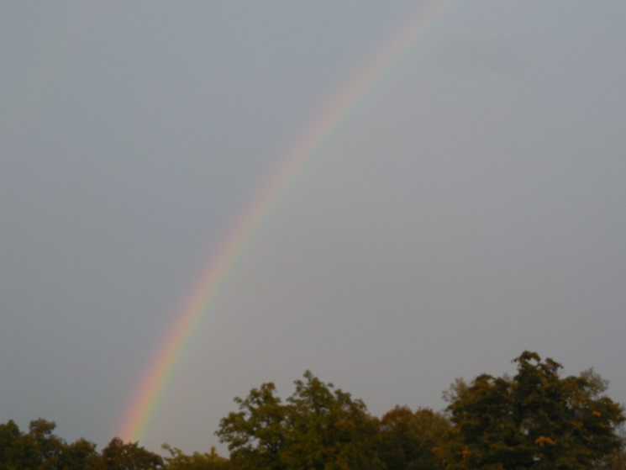
Das Kind hatte sehr aufmerksam zugehört.
Es hatte zwar nicht alles verstanden, spürte aber, dass der alte
Brückenbauer traurig war. Weil es ihm eine Freude machen wollte,
sagte das Kind: „Ich schenke Dir meine Brücke“.
Und das Kind malte für den Brückenbauer
einen bunten Regenbogen.

(Verfasser unbekannt)

